Мастер класс: «Маки, красные маки».
Маки, красные маки…….
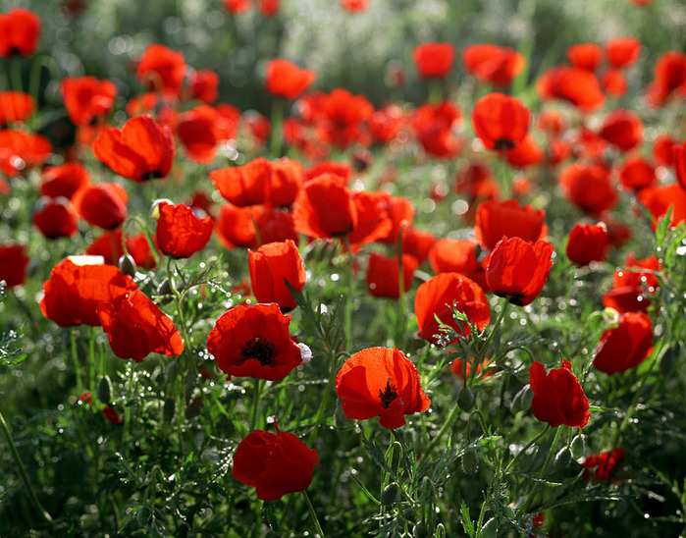
Мне вообще эти цветы очень нравятся, такую красоту можно сделать своими руками.
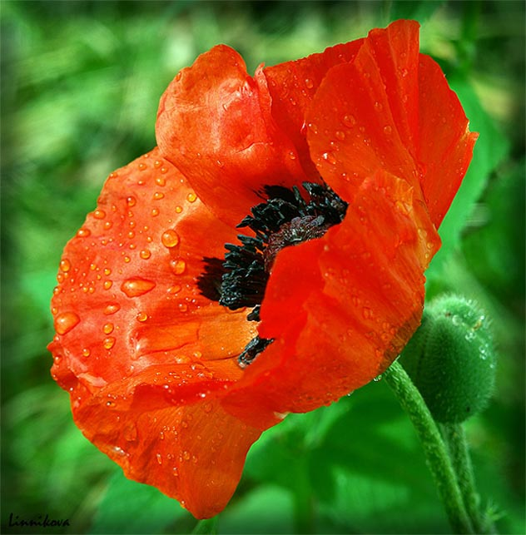
Хочу показать Вам, как сделать маки своими руками.
Для этого нам понадобится: бумага красного и зеленого цвета, клей ПВА, кисточка, проволока, нитки для вязания черного цвета, ножницы.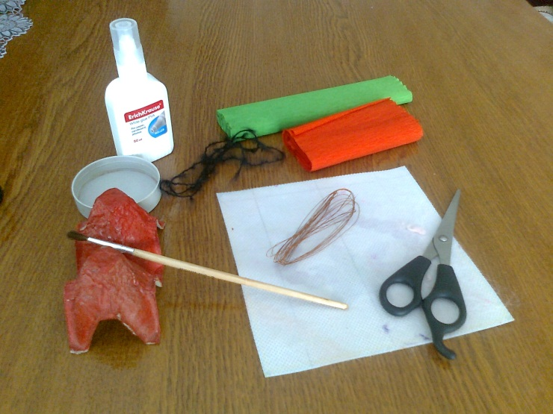
Нитки сложим и нарежем на отрезки одинаковой длины.
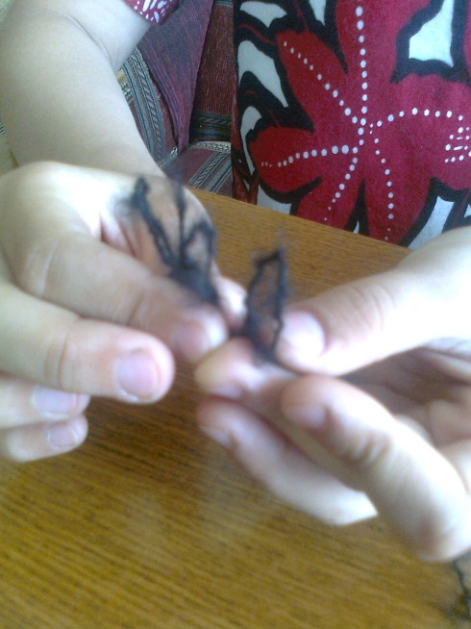
Складываем вместе и перехватываем проволокой посередине вот так…
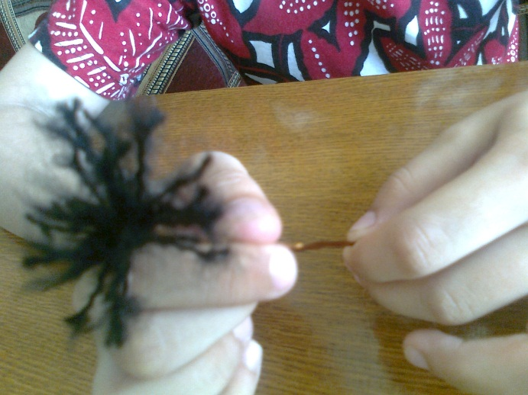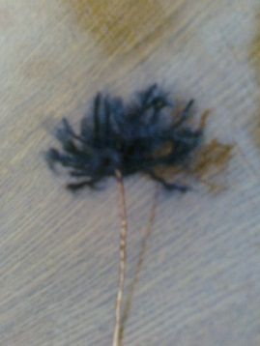
От зеленой бумаги отрежем одну длинную полоску вот так…
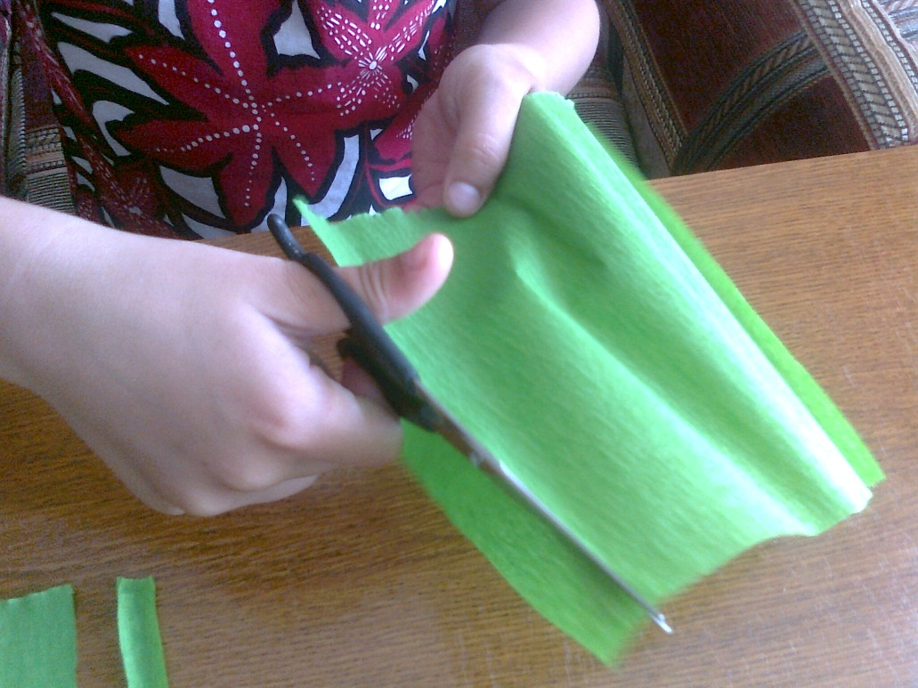
Полученной полоской обматываем проволоку. Получилась "серединка" мака на стебельке вот так…
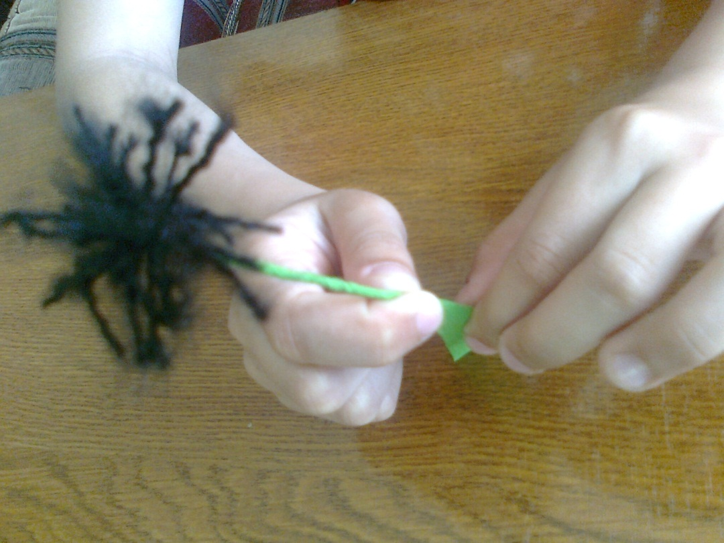

Из красной бумаги вырезаем 6 – 7 лепестков вот так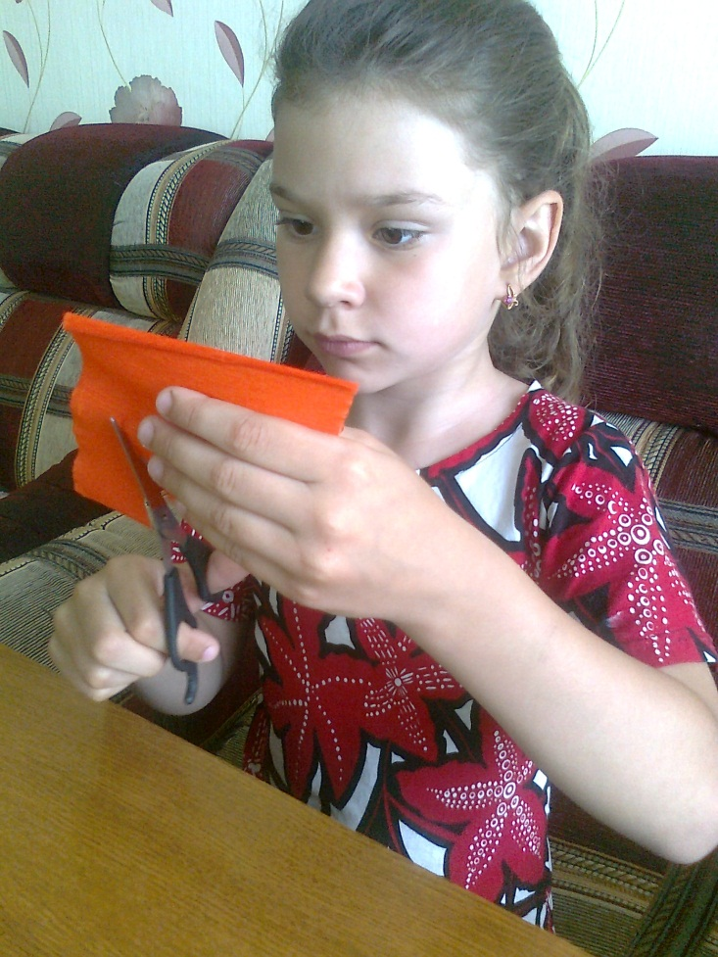 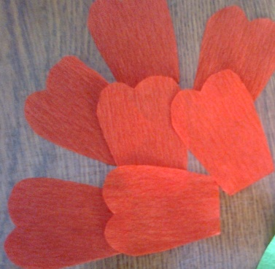
Аккуратно вытягиваем их по краям вот так…
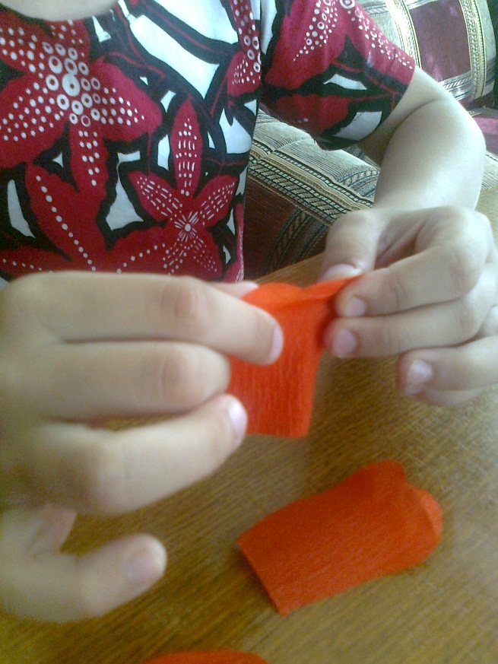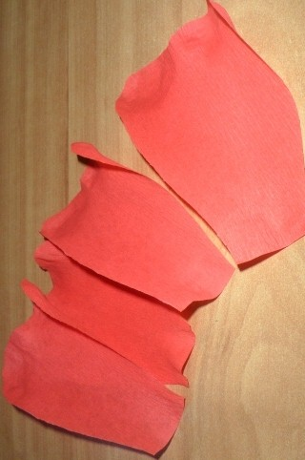
Теперь приклеиваем полученные лепестки к "серединке" вот так…
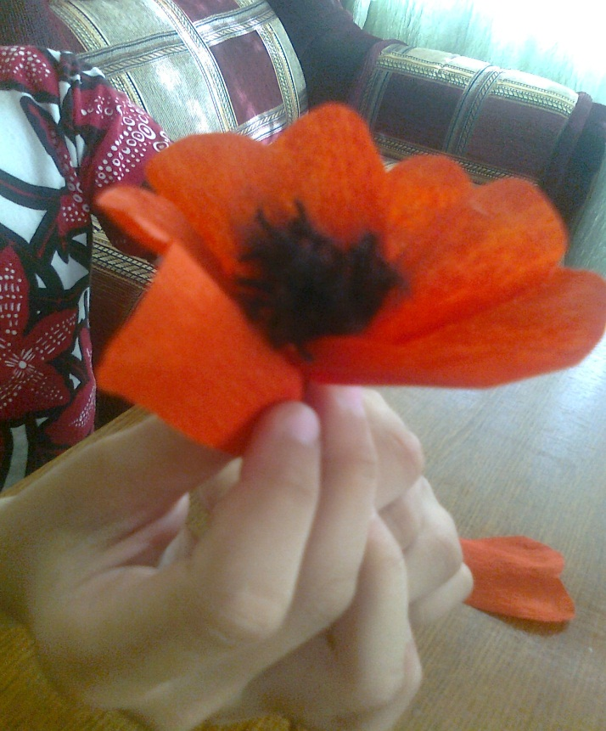

Из зелёной бумаги вырезаем 2 листочка вот так…

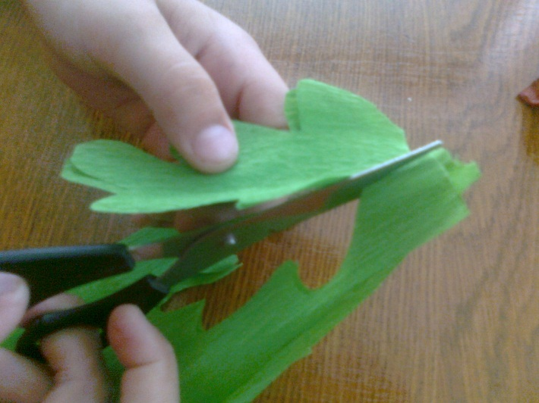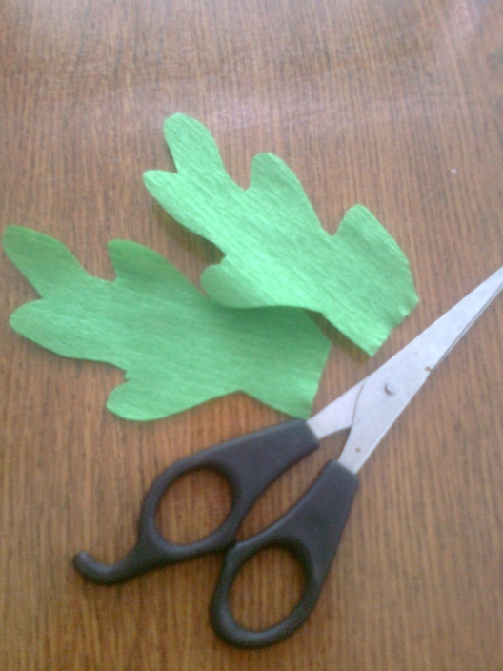

Теперь приклеиваем полученные листочки к стебельку вот так…
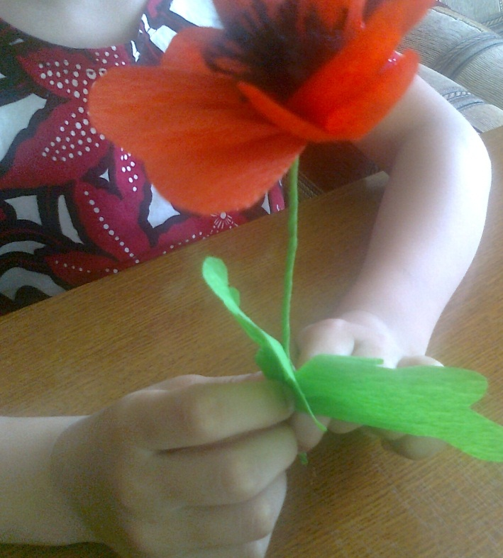
Вот такие маки у нас получились.
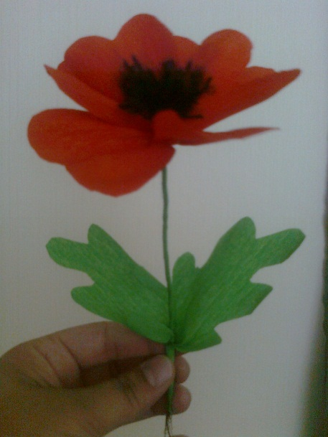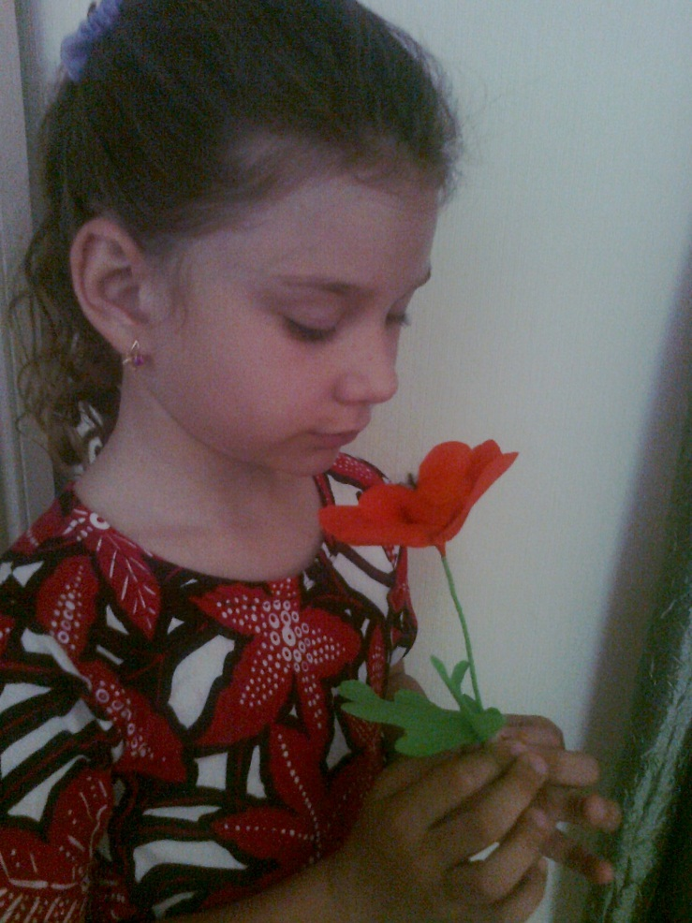
Желаю творческих успехов!!!!!

